# PyQt5的安装

安装PyQt5 pip3 install PyQt5

或镜像安装：pip3 install PyQt5 -i <https://pypi.douban.com/simple>

接着输入指令下载图形界面开发工具qt designer、翻译工具liguist等等的工具：

pip install PyQt5-tools -i https://pypi.douban.com/simple

安装好后，我们设置pyqt5-tools的环境变量，我的是：

D:\python\Lib\site-packages\pyqt5-tools

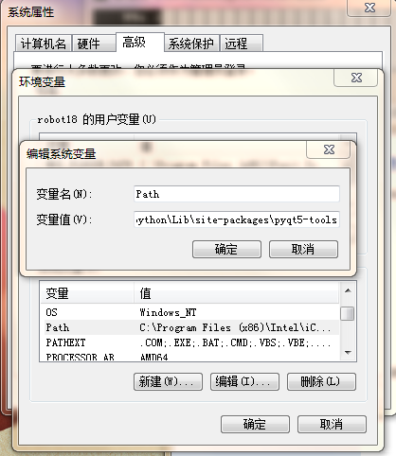

[PyCharm搭建pyqt5开发环境https://www.cnblogs.com/beyang/p/9504581.html](https://www.cnblogs.com/beyang/p/9504581.html)

示例代码：

# GUI 窗口控件都在 QtWidgets模块下  
from PyQt5.QtWidgets import QApplication,QWidget  
import sys  
if __name__ == '__main__':  
 # print('sys.argv : ',sys.argv)  
 # sys.argv 命令行参数  
 app = QApplication(sys.argv)  
 widget = QWidget()  
 widget.show()  
 # app.exec_() 消息循环 sys.exit() 确保程序完成的退出  
 sys.exit(app.exec())